BAB II
TINJAUAN PUSTAKA

Alat pemindah yang dibahas oleh penulis dalam laporan akhir ini adalah proses pemindahan mobil yang parkir sembarangan atau bisa juga digunakan oleh pengusaha showroom mobil untuk memindahkan atau menggeser mobil. cara melakukannya alat pemindah mobil ini yaitu dengan cara memasukkan alat pemindah mobil ke masing-masing ban mobil yang kemudian mobil bisa bergeser/pindah ketenpat yang kita inginkan. Alat pemindah mobil adalah suatu alat yang digerakkan dengan menggunakan dongkrak ulir mekanis (Scissor jack).

- Dasar-dasar Pemilihan Bahan
Di dalam merencanakan suatu alat perlu sekali memperhitungkan dan memilih bahan-bahan yang akan digunakan, apakah bahan tersebut sudah sesuai dengan kebutuhan baik itu secara dimensi ukuran ataupun secara sifat dan karakteristik bahan yang akan digunakan. Berdasarkan pemilihan bahan yang sesuai maka akan sangat menunjang keberhasilan dalam perencanaan tersebut.
Adapun hal-hal yang perlu diperhatikan dalam pemilihan bahan yaitu:

- Fungsi dari Komponen
Dalam perencanaan ini, komponen-komponen yang direncanakan mempunyai fungsi yang berbeda-beda. Yang dimaksud dengan fungsinya adalah bagian-bagian utama dari perencanaan atau bahan yang akan dibuat dan dibeli harus sesuai dengan fungsi dan kegunaan dari bagian-bagian bahan masing-masing. Namun pada bagian-bagian tertentu yang mendapat beban yang lebih besar, bahan yang dipakai tentunya lebih keras. Oleh karena itu jenis bahan yang digunakan sangat perlu untuk diperhatikan.

- Sifat Mekanis Bahan
Dalam perencanaan perlu diketahui sifat mekanis dari bahan, hal ini bertujuan untuk meningkatkan efisiensi dalam penggunaan bahan. Dengan
diketahuinya sifat mekanis dari bahan maka akan diketahui pula kekuatan dari bahan tersebut. Dengan demikian akan mempermudah dalam perhitungan kekuatan atau kemampuan bahan yang akan dipergunakan pada setiap komponen. Tentu saja hal ini akan berhubungan dengan beban yang akan diberikan pada komponen tersebut. Sifat-sifat mekanis bahan yang dimaksud berupa kekuatan tarik, tegangan geser, modulus elastisitas dan sebagainya.

- Sifat Fisis Bahan
Sifat fisis bahan juga perlu diketahui untuk menentukan bahan apa yang akan dipakai. Sifat fisis yang dimaksud disini seperti kekasaran, kekakuan, ketahanan terhadap korosi, tahan terhadap gesekan dan lain sebagainya.

- Bahan Mudah Didapat
Bahan-bahan yang akan dipergunakan untuk komponen suatu mesin yang akan direncanakan hendaknya diusahakan agar mudah didapat di pasaran, karena apabila nanti terjadi kerusakan akan mudah dalam penggantiannya. Meskipun bahan yang akan direncanakan telah diperhitungkan dengan baik, akan tetapi jika tidak didukung persediaan bahan yang ada di pasaran, maka pembuatan suatu alat tidak akan dapat terlaksana dengan baik, karena terhambat oleh pengadaan bahan yang sulit. Oleh karena itu perencana harus mengetahui bahan-bahan yang ada dan banyak dipasaran.

- Harga Relatif Murah
Untuk membuat komponen-komponen yang direncanakan maka diusahakan bahan-bahan yang akan digunakan harganya harus semurah mungkin dengan tanpa mengurangi karakteristik dan kualitas bahan tersebut. Dengan demikian dapat mengurangi biaya produksi dari komponen yang direncanakan.

- Bahan dan Komponen
Dalam Rancang Bangun Alat Pemindah Mobil ini dibutuhkan berbagai macam bahan dan komponen yang tepat, agar sistem kerja dari mesin/alat yang akan dibuat sesuai dengan yang diinginkan. Berikut bahan dan komponen yang digunakan, antara lain:

- Dongkrak Ulir
Dongrak ulir merupakan salah satu jenis alat angkat yang dibuat dari plat baja, dimana pengangkatan beban digerakkan dengan sebuah bantang berulir. Dongkrak ulir dapat dilipat dan daoat digunakan untuk mengangkat beban hingga 1-6 ton. Tinggi angkat dongkrak ulir mekanis ditentukan oleh panjang lengan baja dan batang ulir yang digerakkan secara mekanis oleh operator ketika dingunakan untuk mengangkat.
Pengoperasian dan perawatan sangat sederhana, merupakan salah satu keuntungan penggunaan dongkrak ulir. Sedangkan kekurangannya tidak dapat digunakan untuk kendaraan berat.

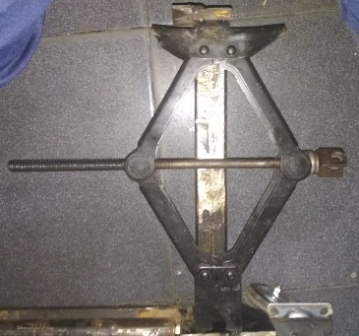
Gambar 2.1 Dongkrak Ulir
Sumber: (Dokumentasi Pribadi)

- Swivel Caster Wheel
Swivel Caster wheel adalah perangkat beroda yang biasa dipasang ke objek yang lebih besar yang memungkinkan pergerakan objek dapat bergerak kesegala arah.Swivel caster wheel ini dapat berputar 360º dibawah beban karena perpindahansumbu roda dari sumbu kemudi, terlepas dari sudut nol casternya, titik dimana roda menyentuh jalur lantai dibelakang sumbu kemudi, menjaga roda tetap berorientasi pada arah yang dikehendaki.
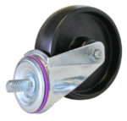
Gambar 2.2 Roda (Caster Wheel)
Sumber: (Suparjo. 2016)

- Steel Hollow (Besi Pipa Kotak)
Bentuk dari besi hollow adalah pipa kotak, manfaat dari jenis besi ini adalah untuk pembangunan plafon. Selain digunakan untuk pembangunan plafon, besi ini juga bisa dimanfaatkan untuk keperluan lain seperti untuk rangka dinding partisi yang anti api, rayap.
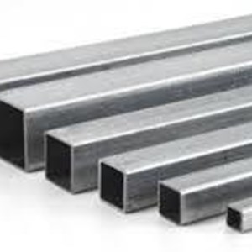
Gambar 2.3 Steel Hollow (Besi Pipa Kotak)
Sumber: (Pebrianysah. 2017)

- Baut dan Mur Pengikat
Baut dan mur merupakan alat pengikat yang sangat penting untuk mencegah kecelakaan pada mesin. Pemilihan baut dan mur sebagai alat pengikat harus dilakukan secara cermat untuk mendapatkan ukuran yang sesuai. Untuk menentukan baut dan mur harus memperhatikan beberapa faktor seperti gaya yang bekerja, kekuatan bahan, ketelitian, dan lain-lain.

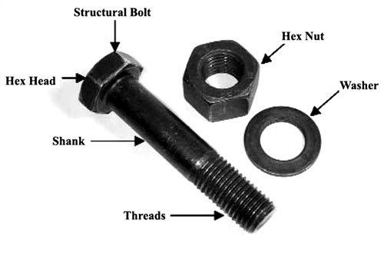
Gambar 2.4 Baut dan Mur
Sumber: (Irawan, 2009)

- Pipa Schedule
Pengertian pipa Schedule 40 yakni pipa yang memiliki schedule 40. Sch atau schedule sendiri mempunyai pengertian sebuah parameter ketebalan pipa (pipe) yang mempunyai dari diukur ketebalan pipa kepada diameter dalam (ID) yang menghasilkan kuatan dalam menahan tekanan, dimana Sch sesuai didasarkan pada standar ANSI (American National Standards Institute). Schedule ini, mempunyai nomor dan bervariasi dalam tiap-tiap NPS (Nominal Pipe Size, dengan ukurannya berupa inch). Untuk lebih jelasnya, 4” pipa dengan schedule 40, mempunyai ketebalan dinding yang berbeda pada 14” pipa dengan schedule 40, schedule yang sama.
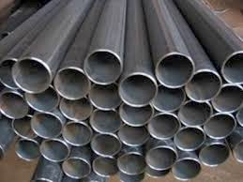
Gambar 2.5 PipaSchedule
Sumber: (Pebriansyah. 2017)

- Plat Besi
Besi plat atau pelat adalah bahan bakuplat yang berupa lembaran yang dalam pembuatannya digunakan sebagai bahan baku dalam membuat berbagai macam perlatan dan perlengkapan dalam membuat kebutuhan industri seperti mesin, badan kendaraan alat transportasi, dan juga banyak digunakan sebagai bahan baku pembuatan kebutuhan.
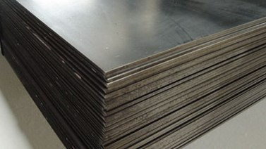
Gambar 2.6 Besi Plat
Sumber: (Pebriansyah. 2017)

2.3 Perawatan
- Pengertian Perawatan
Perawatan ata maintenance adalah suatu usaha atau tindakan reprasi yang dilakukan agar kondisi dan performancedari mesin tetap terjaga, namun dengan biaya perawatan yang serendah-rendahnya atau suatu kegiatan servis untuk mencegah timbulnya kerusakan tidak normal sehingga umur alat dapat mencapai atau sesuai umur yang direkomendasikan oleh pabrik. Kegiatan servis meliputi pengontrolan (managing), penggantian suku cadang (removing parts), penyetelan (adjusting), perbaikan (repairing) dan pengetesan (testing).

- Tujuan Perawatan
Adapun tujuan perawatan sebagai berikut:
- Untuk memperpanjang usia unit.
- Untuk menjamin keselamatan orang yang menggunakan peralatan atau unit.
- Untuk menjamin kesiapan operasional dari seluruh peralatan.
- Untuk menghemat biaya produksi.
- Untuk meningkatkan produktivitas produksi.

- Keuntungan-Keuntungan melakukan perawatan
Berikut ini adalah beberapa keuntungan penting bila melakukan perawatan yang dilakukan dengan baik.
- Waktu terhentinya proses pemakaian alat menjadi berkurang.
- Berukurangnya pembayaran kerja lembur bagi tenaga perawatan.
- Berkurangnya waktu untuk menunggu peralatan yang dibutuhkan.
- Berkurangnya pengeluaran biaya untuk perbaikan.

4. Klasifikasi Perawatan
Secara garis besar kegiatan perawatan dapat diklasifikasikan dalam dua macam yaitu: Perawatan terencana (Planned Maintenance) dan perawatan tidak terencana (Unplanned Maintenance). Untuk lebih jelasnya mengenai pembagian strategi perawatan dapat dilihat pada gambar dibawah ini:
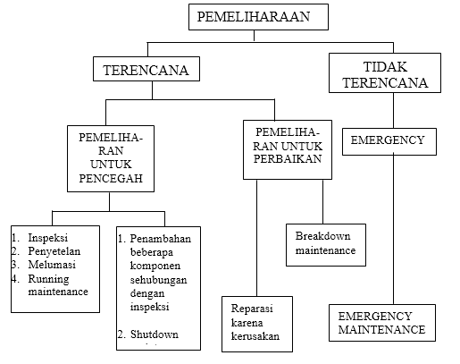
Gambar 2.7 Bagan Sistematika Pemeliharaan
Sumber: (Lit. 6)

- Perawatan terencana (preventive maintenance)
Perwatan terjadwal merupakan bagian dan perwawatan preventif yaitu perwatan untuk mencegah kerusakan lebih lanjut. Perwatan terjadwal merupakan strategi perwatan dengan tujuan mencegah terjadinya kerusakan lebih lanjut yang dilakukan secara periodik dalam rentang waktu tertentu. Strategi perwatan ini disebut juga sebagai perawatan berdasarkan waktu atau time based maintenance.

- Perawatan tidak terencana (Predictive maintenance)
Perawatan prediktif juga merupakan bagian perawatan preventif. Perawatan prediktif ini dapat diartikan sebagai strategi perawatan yang mana perawatanya didasarkan atas kondisi mesin itu sendiri. Untuk menentukan kondisi mesin dilakukan pemeriksaan atau monitoring secara rutin. Jika terdapat tanda gejala kerusakan segera dilakukan tindakan perbaikab untuk mencegah kerusakkan lebih lanjut. Jika tidak terdapat gejala kerusakan, monitoring terus dilanjutkan apabila terjadi gejala kerusakan segera diketahui sedini mungkin.
Perawatan prediktif disebut juga sebagai perwatan berdasarkan kondisi atau condition base maintenance, disebut juga sebagai monitoring kondisi mesin atai machinery condition monitoring. Monitoring kondisi mesin dapat diartikan sebagai penentu kondisi mesin dengan cara memeriksa mesin secara rutin. Dengan cara pemeriksaan secara rutin kondisi mesin dapat diketahui sehingga keandalan mesin dan keselamatan kerja dapat terjamin.

  - Rumus Perhitungan Pada Bahan dan Komponen
Dalam perencanaan Alat Pemindah Mobil ini diperlukan teori-teori yang mendukung dalam perhitungan dan rumus-rumus yang digunakan pada bahan dan komponen.
- Dongkrak Ulir
Usaha yang dibutuhkan untuk mengangkat dongkrak ulir

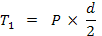

Keterangan:
P = Usaha (gaya) yang dibutuhkan
W = Beban yang diangkat
α = Sudut kemiringan baut
d = Diameter rata-rata baut
- Harga torsi untuk memutar baut (screw) pada mur (nut) (T1)
T1 = p x $\frac{d}{2}$
Keterangan:
P = W tan (a + $∅$)
P = Usaha (gaya) yang dilakukan
W = Beban yang diangkat = 1000 Kg
A = Sudut kemiringan baut = tan a = 0.062
$µ$ = koefisien gesekan antara baut dan mur = tan$∅$ =0.14
d = Diameter rata rata baut = 3.1 cm
- Tegangan Tarik
$σ= \frac{F}{A}$………………………………….……….. (Suparjo; 2016 : 8)

Keterangan:
F = Gaya (N)
A = luas penampang (mm²)
𝜎 = Tegangan (N/mm²)
- Tegangan bengkok
$σ_{b}$ = $\frac{M_{b}}{W_{b}}$∙∙∙∙∙∙∙∙∙∙∙∙∙∙∙∙∙∙∙∙∙∙∙∙∙∙∙∙∙∙∙∙∙∙∙∙∙∙∙∙∙∙∙∙∙∙∙∙∙∙∙∙∙∙∙∙∙∙∙∙∙∙∙∙∙∙∙∙∙∙∙∙∙(Sutrisno, hal 21)
Keterangan:
$σ_{b}$ = Teganganbengok
Mb = Momen bengkok
Wb = Momen tahanan bengkok

- Tegangan pada besi pipa hollow
I = $\frac{π{(r}^{4}-r^{4})}{4}$∙∙∙∙∙∙∙∙∙∙∙∙∙∙∙∙∙∙∙∙∙∙∙∙∙∙∙∙∙∙∙∙∙∙∙∙∙∙∙∙∙∙∙∙∙∙∙∙∙∙∙∙∙∙∙∙∙∙∙∙∙∙∙∙∙∙∙∙∙∙∙∙∙∙∙(Sutrisno, hal 22)
Y = $\frac{r}{2}$ ∙∙∙∙∙∙∙∙∙∙∙∙∙∙∙∙∙∙∙∙∙∙∙∙∙∙∙∙∙∙∙∙∙∙∙∙∙∙∙∙∙∙∙∙∙∙∙∙∙∙∙∙∙∙∙∙∙∙∙∙∙∙∙∙∙∙∙∙∙∙∙∙∙∙∙∙∙∙∙∙∙∙∙∙∙∙∙∙∙(Sutrisno, hal 23)
Keterangan:
I = Inersia
$π$ = Jari-jari
r = Diameter
y = Jarak titik berat

- Tegangan pada besi kotak hollow
I= $\frac{1}{12}({bh}^{3}-\frac{1}{12}{b^{'}h}^{'3})$∙∙∙∙∙∙∙∙∙∙∙∙∙∙∙∙∙∙∙∙∙∙∙∙∙∙∙∙∙∙∙∙∙∙∙∙∙∙∙∙∙∙∙∙∙∙∙∙∙∙∙∙∙∙∙∙∙(Sutrisno, hal 23)
Y = $\frac{r}{2}$
Keterangan:
I = Inersia
b = Lebar besi hollow kotak
h = Tinggi besi hollow kotak
b’ = Lebar besi hollow kotak
h’ = Tinggi besi hollow kotak
y = Jarak titik berat

- Momen Tegangan tarik
$σ= \frac{Mmax . y}{I}$……………………………….…...…….. (Sutrisno, hal 24)
Keterangan:
$σ$ = Tegangan
Mmax = Momen maksimum
I = Inersia
y = Jarak titik berat
- Pengelasan
Adapun Perhitungan kekuatan las, seperti pada rumus dibawah ini:
Untuk double V butt joint
F = (t₁ +t₂) l x σ ...…………………… ……………(Sailon; 2015 :27)
Untuk single fillet
F = x ft ……………………………………….. (Sailon; 2015 :28)

Untuk double fillet
F = ft = x t x l x ft……………………. (Sailon; 2015 : 28)

Keterangan:
F = Gaya yang bekerja ( N )
t = Tebal Plat ( mm )
l = Panjang las ( mm )
ft = Tegangan tarik bahan yang di las ( N/mm² )

